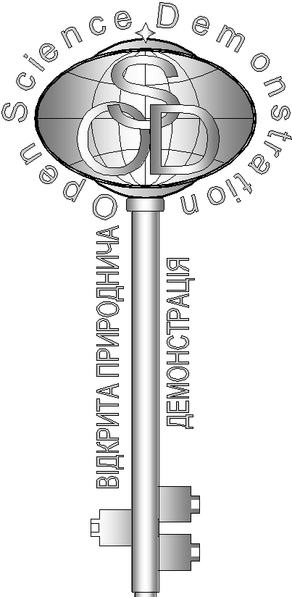**Завдання основного етапу відбіркового туру**

Всеукраїнського Інтернет – турніру із природничих дисциплін

“Відкрита природнича демонстрація”

(вересень – жовтень 2017 р.)

**Блок «Фізика»**

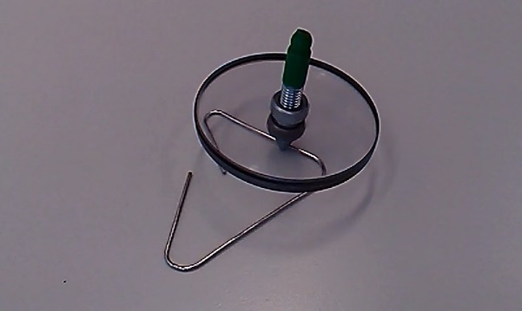

1. **«Популярна дзиґа»**

На відео ви бачите популярний експеримент з дзиґою. Поясніть, у чому причина такої поведінки канцелярської скріпки? (5 балів)

1. 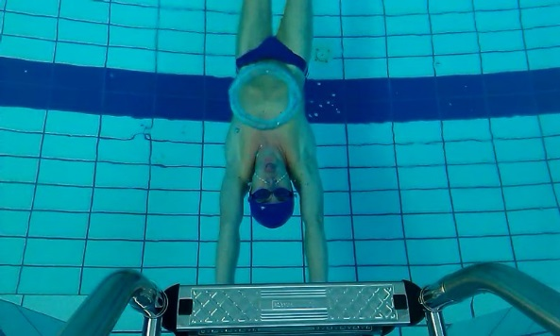**«Дивні бульбашки»**

На відео ви бачите утворення людиною дивних за формою бульбашок. Поясніть, як людині необхідно видихати повітря для такого ефекту? Чому це потрібно робити саме так? (5 балів)

1. **«Коло»**

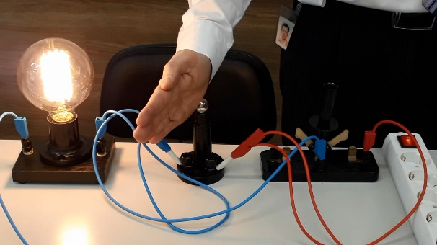На відео представлене електричне коло, зібране з використанням звичайної потужної лампи розжарення та лампи розжарення для кишенькового ліхтарика. Поясніть поведінку електричних ламп при зміні положення перемикача у колі. (5 балів)

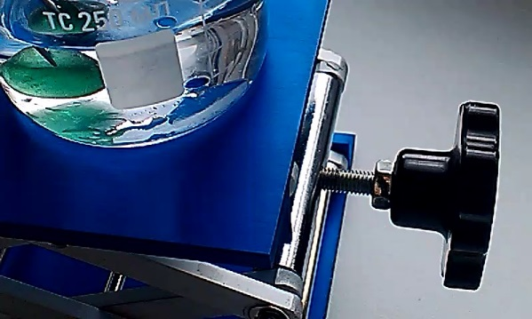

1. **«Камінець»**

На відео ви бачите, як камінець, знайдений на морському узбережжі, занурюють у склянку з водою. Поясніть, чому він змінює свій вигляд під водою? (5 балів)